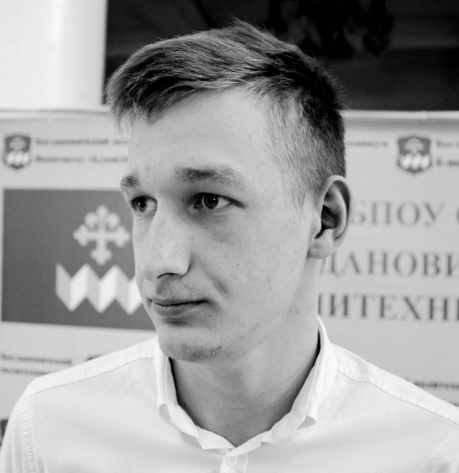
Персональные данные выпускника:

Ф.И.О: Мальков Евгений Витальевич
Дата рождения: 05.08.2000г.
Свердловская область, г.Богданович,
Телефон: +79122874890
Адрес эл. почты: m.evgen00@mail.ru
Учебное заведение:
ГАПОУ СО «Богдановичский политехникум»
Специальность: "Техническая эксплуатация и обслуживание электрического и электромеханического оборудования (по отраслям)"
Квалификация: Техник

Участие в олимпиадах и конкурсах:
- г:
- Сертификат участника в Международном конкурсе презентаций «Быть здоровым, жить спортивно – это стильно,позитивно!».
- Сертификат участника конкурса презентаций «О спорт – ты мир» за презентацию « А был ли допинг».
- Диплом победителя конкурса презентаций «О спорт - ты мир» в номинации «Мир спорта».
- Диплом 3 степени, победитель Международного конкурса презентации «Быть здоровым, жить спортивно – это стильно,позитивно!».
- Благодарность за участие в XXII Евро-Азиатском Чемпионате по парикмахерскому искусству, декоративной косметике и нейл-дизайну «Уральские берега» в качестве модели.
- Диплом участника конкурса «Творчество против коррупции».

- г:

- Благодарственное письмо за активное участие в выборах Президента РФ.
- Благодарственное письмо волонтеру молодежной организации «А.Т.О.М.» за активное содействие в подготовке и проведении городских и районных мероприятий ы Деловом и культурном центре.
- Грамота за успехи в освоении образовательной программы и активное участие в общественной жизни политехникума.
- Благодарность за активное участие в мероприятиях направленных на реализацию молодежной политики на территории городского округа Богданович.
- Сертификат участника II областной студенческой научно-практической конференции «Наука. Творчество. Профессия.»
- Сертификат V Областной научно-практической конференции студентов «Путь к успеху-2018: Образование. Наука. Профессия.»
- Сертификат участника IV областного конкурса студенческих проектно-исследовательских работ «СТУПЕНИ К ОЛИМПУ»
- Диплом победителя V Областной научно-практической конференции студентов «Путь к успеху-2018: Образование. Наука. Профессия.»
- Диплом за победу в номинации «Актуальное исследование в секции «Быстрее! Выше! Сильнее!» V Областной научно-практической конференции студентов «Путь к успеху-2018: Образование. Наука. Профессия.»

Тип деятельности, которым вы хотели бы заниматься:

Энергетиком – специалистом, занимающийся разработкой, созданием и обслуживанием систем энергетической и тепловой отраслей.

Хобби:
Занятие спортом, участие в беговых эстафетах.
Жизненное кредо:
------

Дополнительные сведения:
Люблю познавать что то новое.

